PRODUIT SCALAIRE

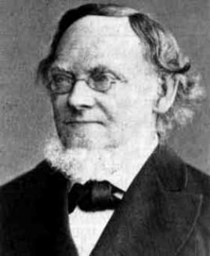
La notion de produit scalaire est apparue pour les besoins de la physique. Le concept relativement récent et a été introduit au milieu du XIXe siècle par le mathématicien allemand Hermann Grassmann (1809 ; 1877), ci-contre.
Il fut baptisé produit scalaire par William Hamilton (1805 ; 1865) en 1853.

I. Définition et propriétés

1) Norme d'un vecteur

Définition : Soit un vecteur et deux points A et B tels que .
La norme du vecteur , notée , est la distance AB.

2) Définition du produit scalaire

Définition : Soit et deux vecteurs du plan.
On appelle produit scalaire de par , noté , le nombre réel définit par :
- , si l'un des deux vecteurs et est nul
- , dans le cas contraire.

se lit " scalaire ".

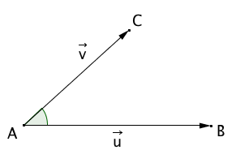

Remarque :
Si et sont deux représentants des vecteurs non nuls et alors :

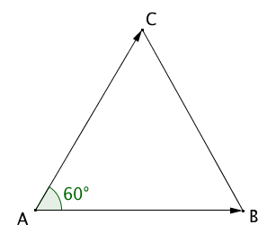
Exemple :

Vidéo https://youtu.be/CJxwKG4mvWs

Soit un triangle équilatéral ABC de côté a.

Attention : Le produit scalaire de deux vecteurs est un nombre réel. Ecrire par exemple est une maladresse à éviter !

3) Propriété de symétrie du produit scalaire

Propriété : Pour tout vecteur et , on a :

Démonstration :
On suppose que et sont non nuls (démonstration évidente dans la cas contraire).

4) Opérations sur les produits scalaires

Propriétés : Pour tous vecteurs , et , on a :
1) 2) , avec k un nombre réel.

- Admis -

5) Identités remarquables

Propriétés : Pour tous vecteurs et , on a :
1)
2)
3)

Démonstration pour le 2) :

II. Produit scalaire et norme

Soit un vecteur , on a :
et
On a ainsi :

Propriété : Soit et deux vecteurs. On a :
et

Démonstration de la première formule :

donc

Propriété : Soit A, B et C trois points du plan. On a :

Démonstration :

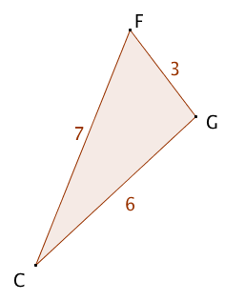
Exemple :

Vidéo https://youtu.be/GHPvfaHnysg

III. Produit scalaire et orthogonalité

1) Vecteurs orthogonaux

Propriété : Les vecteurs et sont orthogonaux si et seulement si .

Démonstration :

Si l'un des vecteurs est nul, la démonstration est évidente.
Supposons le contraire.

Les vecteurs et sont orthogonaux

2) Projection orthogonale

Définition : Soit une droite d et un point M du plan.
Le projeté orthogonal du point M sur la droite d est le point d'intersection H de la droite d avec la perpendiculaire à d passant par M.
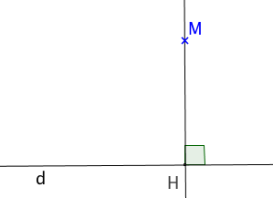

Propriété : Soit et deux vecteurs non nuls du plan tels que et .
H est le projeté orthogonal du point B sur la droite (OA).
On a :
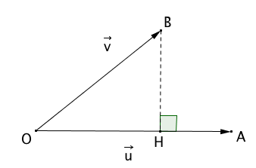

Démonstration :

En effet, les vecteurs et sont orthogonaux donc .

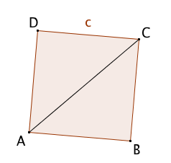
Exemple :

Vidéo https://youtu.be/2eTsaa2vVnI

Soit un carré ABCD de côté c.

IV. Produit scalaire dans un repère orthonormé

Le plan est muni d'un repère orthonormé .

Propriété : Soit et deux vecteurs de coordonnées respectives et .
On a : .

Démonstration :

car , le repère étant normé,
et le repère étant orthogonal.

Exemple :

Vidéo https://youtu.be/aOLRbG0IibY

Vidéo https://youtu.be/cTtV4DsoMLQ

Soit et deux vecteurs.


Hors du cadre de la classe, aucune reproduction, même partielle, autres que celles prévues à l'article L 122-5 du code de la propriété intellectuelle, ne peut être faite de ce site sans l'autorisation expresse de l'auteur.
www.maths-et-tiques.fr/index.php/mentions-legales

